****南昌大学实验报告

学生姓名：马星 学号：5418122020 专业班级：计算机科学与技术(卓越工程师计划)221班

实验类型：□ 验证 □ 综合 □ 设计 □ 创新 实验日期： 实验成绩：

**实验二 程序流程控制**

1. 实验目的

1.了解 Python 程序的基本语法和编程规范。

2.掌握 Python 的基础本数据类型、变量、运算符、表达式和语等知识

掌握顺序结构、选择结构和循环结构三种流程控制语句。

4.掌握 Python 帮助文档的使用方法

1. 实验内容

1.编写 Python 程序，分别输入长、宽、高，计算并输出长方体的面积和体积。

2.已知整数 0占用24 字节，其他较小整数占28 字节，然后随着值的增加以4 字节

为单位增大内存，编写程序验证 int 类型所占内存空间的变化情况。

3.查看 Pvthon 的帮助文档，简要介绍其包含的主要内容·利用在线帮助查看内置的

输入函数input()和输出函数 print()的语法格式，说明各参数的具体含义。

4.完成教材第 60 页课后练习的第3题到第8题。

1. 实验步骤

1.编写 Python 程序，分别输入长、宽、高，计算并输出长方体的面积和体积

length = int(input("请输入长方体长:"))

width = int(input("请输入长方体宽:"))

height = int(input("请输入长方体高:"))

print("俯视图面积:", length * width)

print("左视图面积:", height * width)

print("正视图面积:", length * height)

print("体积:", length * height * width)

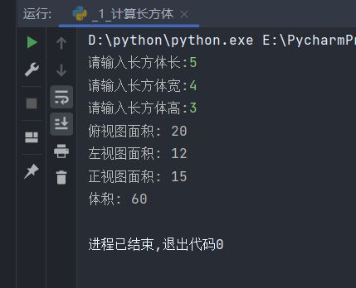

2.已知整数 0占用24 字节，其他较小整数占28 字节，然后随着值的增加以4 字节为单位增大内存，编写程序验证 int 类型所占内存空间的变化情况。

def p(num):

print(f"{num}的内存大小为{num.__sizeof__()}")

p(0)

for i in range(0, 200, 8):

p(1 << i)

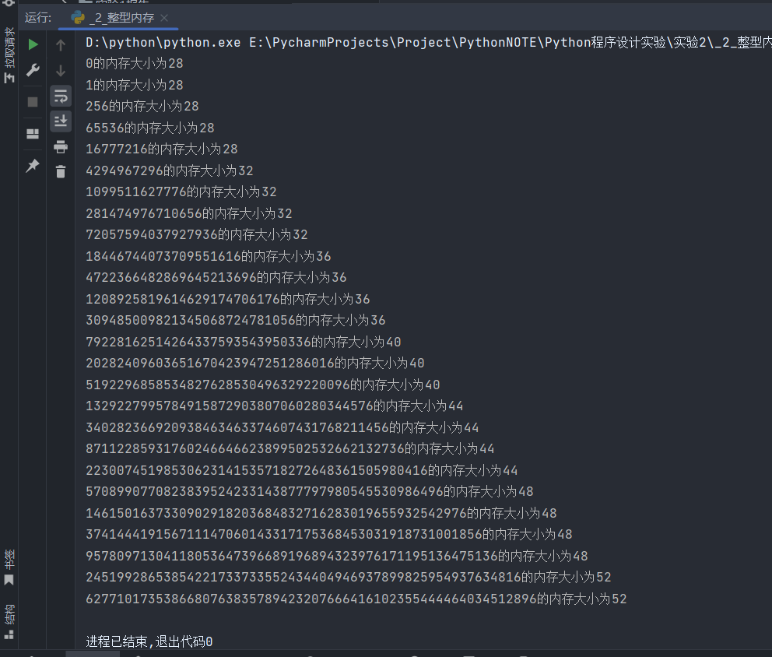

打印结果发现确实如题目讲述一致, python会对溢出的整数进行内存扩容,使得数不会溢出

3.查看 Pvthon 的帮助文档，简要介绍其包含的主要内容·利用在线帮助查看内置的

输入函数input()和输出函数 print()的语法格式，说明各参数的具体含义。

运行python -m pydoc -p 0命令,执行指令b,即可打开python的帮助文档

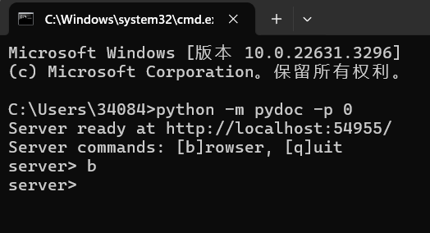

(1)input函数

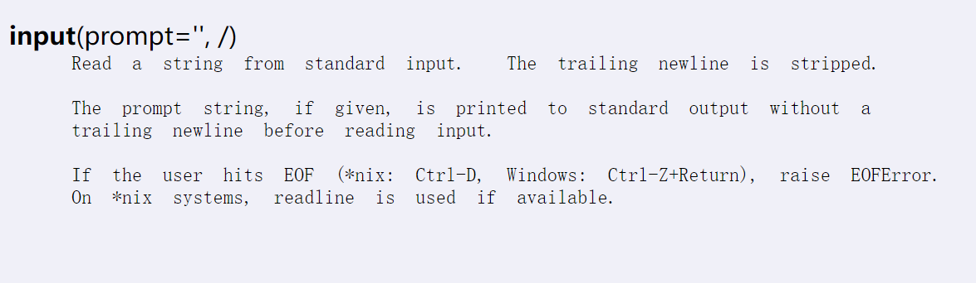

从标准输入读取字符串。尾随的换行符被删除。

如果给出提示字符串，则在读取输入之前将其打印到标准输出，且不带尾随换行符。

如果用户点击 EOF（*nix：Ctrl-D，Windows：Ctrl-Z+Return），则引发 EOFError。

在 *nix 系统上，如果可用，则使用 readline。

Input函数是接受标准输入的一个函数, 其参数是提示字符串,指示用户输入

(2)print函数

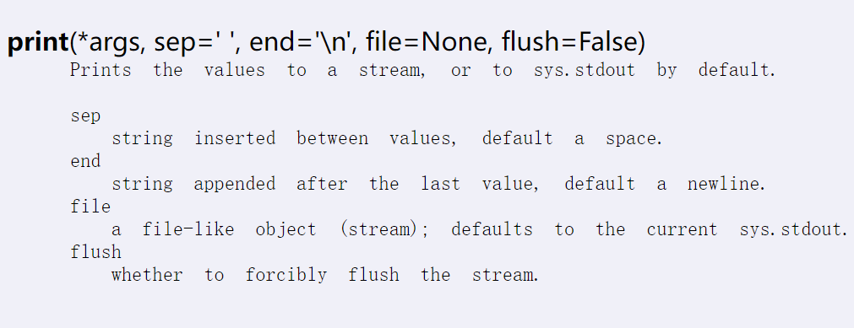

将值打印到流，或默认打印到 sys.stdout。

Sep:字符串插入值之间，默认一个空格。

End:字符串附加在最后一个值之后，默认换行符。

File:类似文件的对象（流）；默认为当前 sys.stdout。

Flush: 是否强制刷新流。

4.完成教材第 60 页课后练习的第3题到第8题。

1. 实验结果





1. 实验体会

通过本次实验, 我了解到了 Python 程序的基本语法和编程规范,

掌握了 Python 的基础本数据类型、变量、运算符、表达式和语法等知识, 掌握了程序的顺序结构、选择结构和循环结构三种流程控制语句, Python 帮助文档的使用方法, 对输入输出有了深刻的理解